ORDINADOR CENTRAL

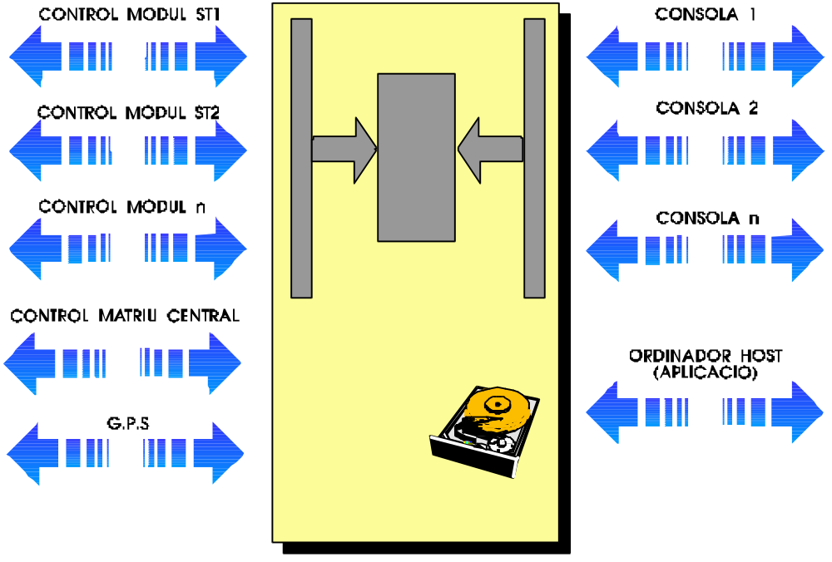

L'ordinador central controla la totalitat de les funcions del CCC.

La configuració de funcionament entrada per qualsevol de les consoles d'operació, es enmagatzemada en disc i mantinguda resident en memòria RAM per accés ràpid.

El programa està escrit em llenguatge C, i el funcionament total es per interrupcions vectoritzades, que confereixen un alt rendiment i optimització del procés.
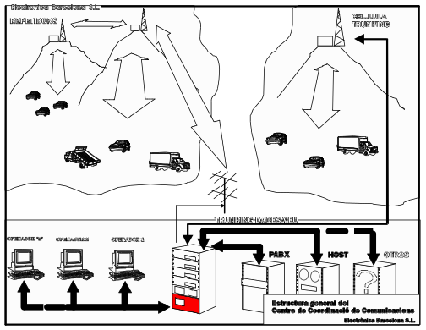

El control dels diferents mòduls és dinàmic, responent a temps real a qualsevol incidència presentada a qualsevol dels seus ports.

Pot soportar una o més 1/0 per

conexió a l'ordinador de gestió (HOST) per la tramesa de missatges escrits, factures, albarans, etc., les quals poden ser dirigides a un vehicle determinat directament, o coordinat per l'operador assognat a l'àrea on es troba el vehicle destinatari.

Per més flexibilitat i accessibilitat, el protocol de comunicació i senyalització amb les vehicles s'ha desenvolupat a l'entorn de la norma MPT-1327, segons especificacions del "Department of Trade And Industry" del Regne Unit.

En una altre de les entrades s'ha previst la conexió a un sistema GPS (Global Posicioning Sistem) (desenvolupat també per EB), per aplicacions on conèixer la situació real del vehicle o la posició relativa envers un predeterminat destí, contitueixi un ajut important pel desenvolupament de la tasca.

MATRIU DIGITAL DE CONMUTACIO CENTRAL

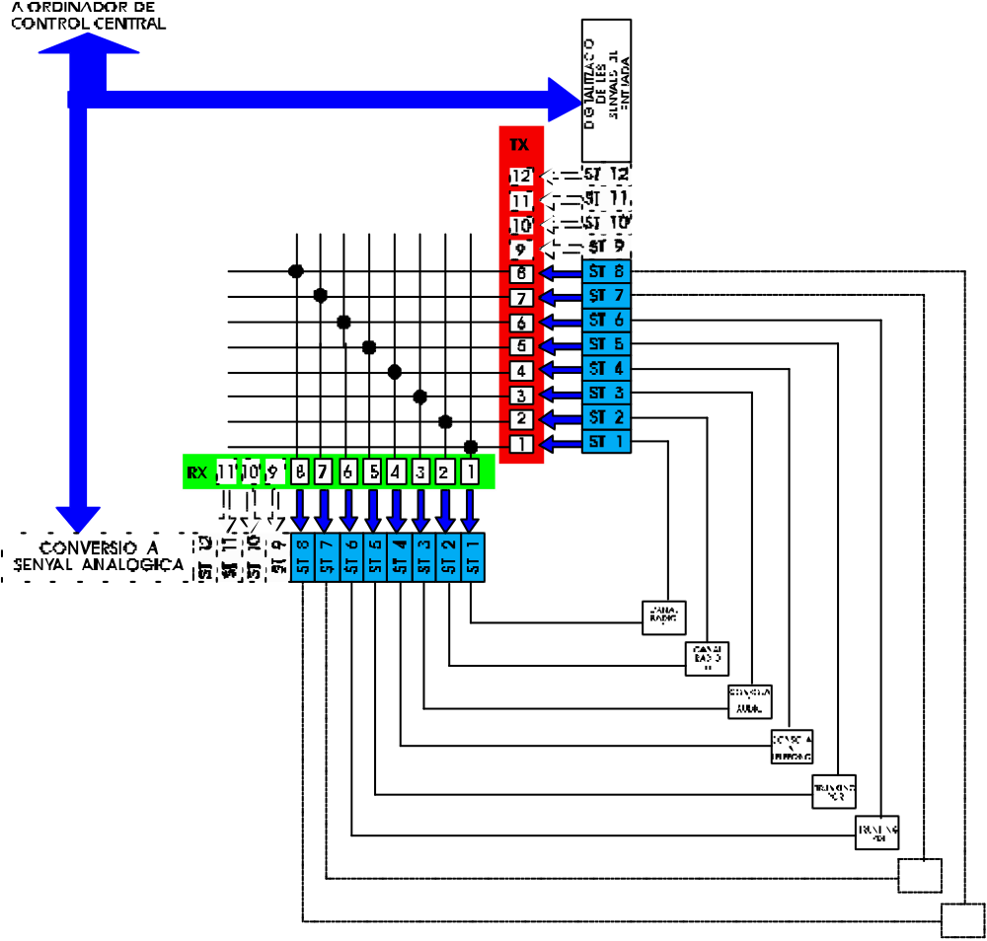

A la matriu central incideixen tots els senyals provinents de les diferents fonts de comunicacions, així com també les consoles d'operació.

Els senyals analògics: micròfon, ràdio, telèfon, etc., són digitalitzats per podre-los tractar per igual a la matriu.
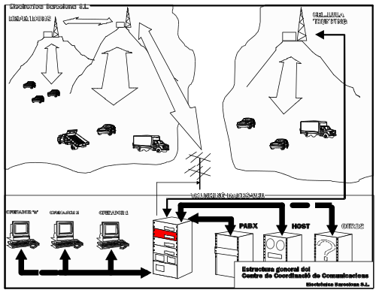

El control de les conmutacions va a càrreg de l'ordinador central, d'acord amb la configuració establerta des de les consoles d'operació.

Pot conmutar tot amb tot, pel que la flexibilitat i possibilitats és total.

Un cop fetes les conexions pertinents (per part de l'ordinador central), els senyals són de nou convertits a analògics per ser enviats a cada element terminal: auriculars o altaveu (en cas de ser l'operador), a modulador de l'equip de ràdio, a telèfon, etc.

